TP Évaluation : Conception et Sécurisation d’une Infrastructure Réseau sous Cisco Packet Tracer

Consignes générales : 3
1. Topologie : 3
1.1 Ajouts des éléments : 3
1.2 Interconnexion des différents éléments 5
1.3 Plan d’adressage IP : 7
PC6 8
50.50.50.4 8
255.0.0.0 8
50.50.50.1 8
Server0 8
50.50.50.4 8
255.0.0.0 8
50.50.50.1 8
1.4 Configuration des commutateurs : 8
Ainsi, nos switches sont bien configurés pour l’instant 11
1.5 Configuration des routeurs : 11
Configuration des PC : 15
2. Sécurisation 20
2.1 Mise en place d’une ACL : 21
3 : Services réseau : 28
4 Validations et tests : 31

Consignes générales :

Topologie :
Voici nos consignes pour la mise en place de notre topologie :
- Deux routeurs (R1 et R2) pour segmenter le réseau et gérer le trafic externe.
- Deux commutateurs (SW1 et SW2) pour la distribution/répartition du réseau.
- Un serveur (SRV) placé dans une zone démilitarisée (DMZ).
- Plusieurs VLAN pour séparer les différents services (ex. VLAN Admin,
- VLAN Users, VLAN Invités, etc.).
- Une borne Wi-Fi configurée de manière sécurisée.

1.1 Ajouts des éléments :
Pour commencer à mettre en place notre topologie, nous allons ajouter deux Router-PT (Router1 et Router2) pour segmenter le réseau et gérer le trafic externe :
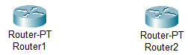

Ensuite, nous allons ajouter deux commutateurs Switch-PT (Switch1 et Switch2) pour la distribution/répartition du réseau :
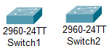

Après, on place le serveur sur un petit switch dédié relié à R2 (pour mieux isoler la DMZ).
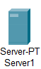

Nous allons également ajouter une borne Wifi :
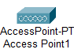

Et trois PC pour les connecter à chaque commutateur, pour pouvoir tester la bonne communication entre les différents appareils, cela nous permettra également de mettre en place nos VLANs :
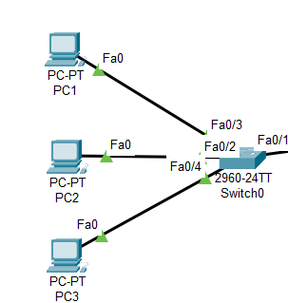

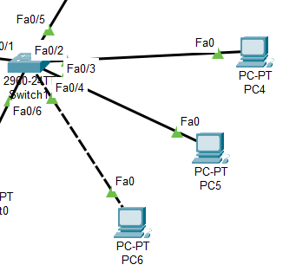

1.2 Interconnexion des différents éléments
Pour débuter, on va interconnecter le router1 et le switch 1, et pareillement pour le router2 et le switch2 :
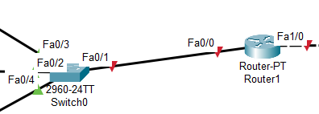

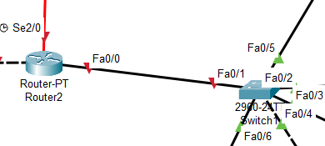
On va également s’assurer d’avoir un lien entre le routeur 1 et le routeur 2 pour le trafic externe (cela permettra d’assurer un lien entre les VLAN traditionnelles présentes sur le switch 1 et la DMZ au niveau du switch 2).
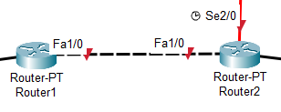

On va également mettre en place un switch 2 pour pouvoir connecter le routeur et le serveur pour la mise en place de la DMZ
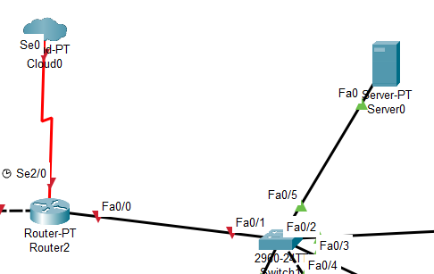

On va également ajouter une borne Wi-Fi que l’on va connecter sur le switch de notre DMZ:
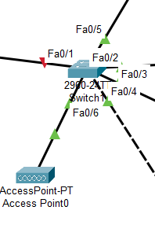

On pense bien à activer les interfaces sur les routeurs pour que chaque équipement soit bien connecté entre eux.
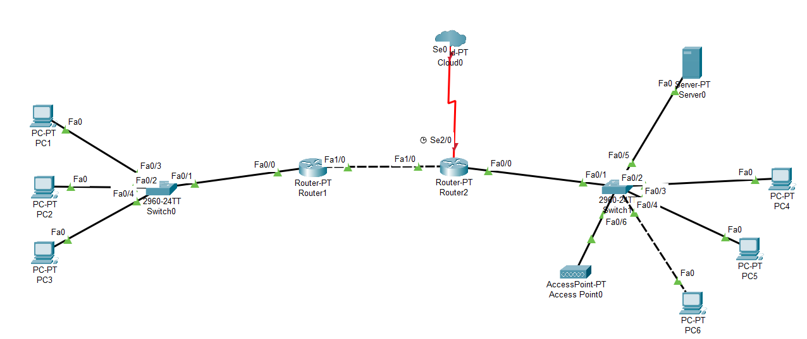

1.3 Plan d’adressage IP :

Équipement | Adresse IP | Masque de sous-réseau | Passerelle
PC1 | 10.10.10.2 | 255.0.0.0 | 10.10.10.1
PC2 | 20.20.20.2 | 255.0.0.0 | 20.20.20.1
PC3 | 30.30.30.2 | 255.0.0.0 | 30.30.30.1
PC4 | 50.50.50.2 | 255.0.0.0 | 50.50.50.1
PC5 | 50.50.50.3 | 255.0.0.0 | 50.50.50.1
PC6 | 50.50.50.4 | 255.0.0.0 | 50.50.50.1
Server0 | 50.50.50.4 | 255.0.0.0 | 50.50.50.1

Interface | Équipement | Adresse IP | Masque de sous-réseau
Fa0/0 | Router1
Fa1/0 | Router1 | 192.168.99.2 | 255.255.255.252
Fa0/0 | Router2
Fa1/0 | Router2 | 192.168.99.1 | 255.255.255.252

Interface | Équipement | Mode | Vlan
Fa0/3 | Switch1 | Access | 10
Fa0/2 | Switch1 | Access | 20
Fa0/4 | Switch1 | Access | 30
Fa1/0 | Switch1 | Trunk | 10,20,30
Fa0/2 | Switch2 | Access | 50
Fa0/3 | Switch2 | Access | 50
Fa0/4 | Switch2 | Access | 50
Fa0/5 | Switch2 | Access | 50
Fa0/1 | Switch2 | Trunk | 50

1.4 Configuration des commutateurs :
Notre Switch Principale va être le Switch 2960-24TT (Switch 1), c’est celui qui dessert la partie LAN où sont connectés nos PC

Pour débuter, nous allons créer nos VLAN sur ce switch

On va créer trois VLAN qui s’appelleront respectivement VLAN Admin, VLAN Users et VLAN Guests :
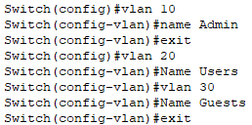

On va ensuite assigner une interface à chaque vlan pour bien signifier que l’appareil connecté à cette interface est dans le vlan concerné :
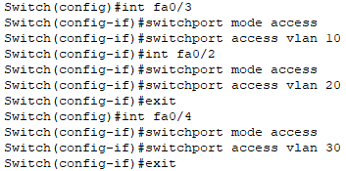
On précise également que chacun de ces ports est en mode access

On va taper la commande write memory pour être sûr que la configuration est bien sauvegardée sur le switch :
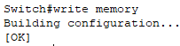
Sur notre switch 2, on va ensuite créer un VLAN, mais juste pour notre DMZ
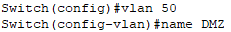

Ensuite, on va assigner le VLAN à chaque appareil connecté à notre switch2 :
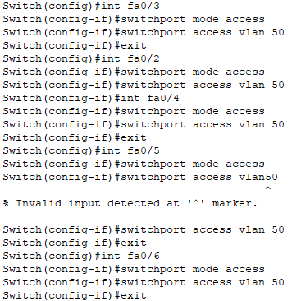

Même chose, on pense bien à sauvegarder notre configuration :
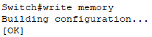

On va ensuite configurer notre interface entre le switch 1 et le router 1 en mode trunk, de cette manière les switches pourront communiquer ensemble.

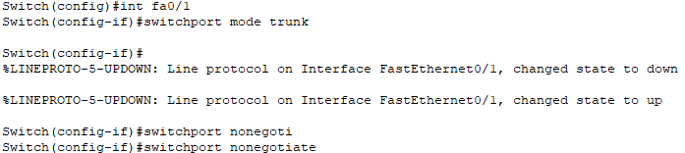
On met en place le mode nonegotiate pour désactiver le protocole DTP sur ce port. Ainsi, les communications ne se feront que de manière manuelle, pas dynamique

La même chose va être mise en place sur le second switch :
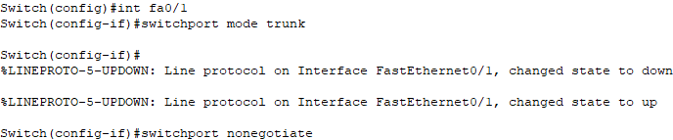

Ainsi, nos switches sont bien configurés pour l’instant

1.5 Configuration des routeurs :

Pour débuter, nous allons configurer l’interface fastEthernet0/0 entre le routeur 1 et le switch 1

On va configurer nos sous-interfaces pour chaque VLAN :

Pour le VLAN 10 (Admin) :
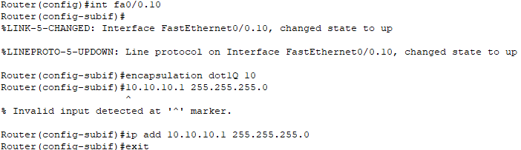
Pour le VLAN 20 (Users) :
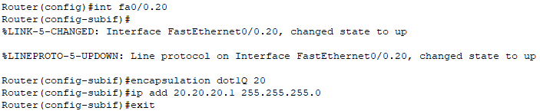

Pour le VLAN 30 (Guests) :
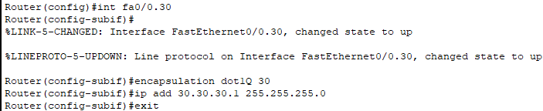
On va assigner à l’interface fa0/1 (entre le router1 et le router2) l’adresse IP suivante :
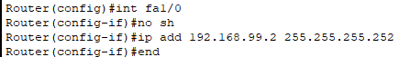

Ainsi, notre routeur 1 est bien configuré, nous pouvons désormais passer au second routeur
Même chose, on va également configurer notre sous-interface pour le seul VLAN du routeur 2, donc la DMZ
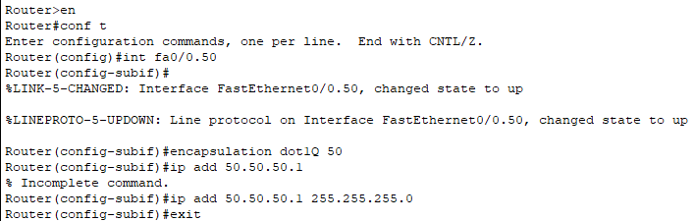
On va assigner à notre interface fa0/1 (entre le router2 et le router1) l’adresse IP et le masque de sous-réseau suivant :
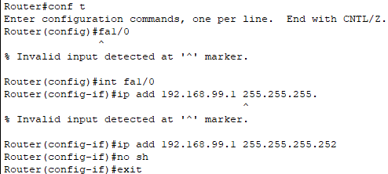

On peut ensuite vérifier que nos deux TP puissent communiquer ensemble :
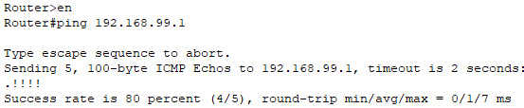
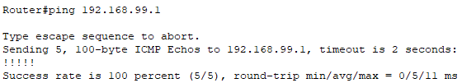
C’est tout bon, on peut passer à la suite

Configuration des PC :
On va configurer notre PC1 de cette manière :
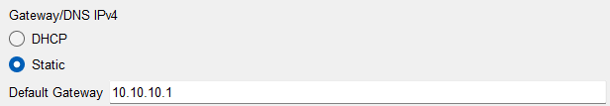
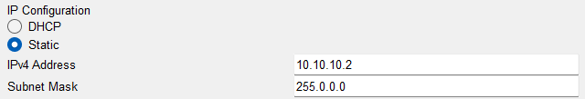
Ensuite PC2 :
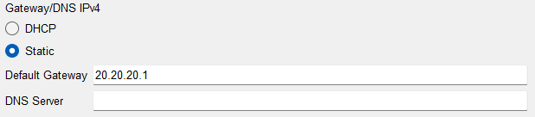
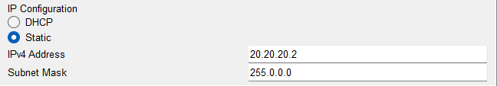

PC3 :
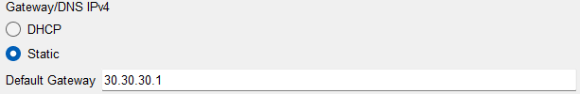
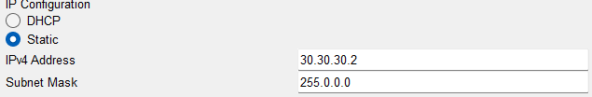
On va ensuite tester de ping un PC qui se trouve dans un autre VLAN. Par exemple, on va pinger le PC3 qui se trouve dans le VLAN30 à l’aide du PC1 qui se trouve dans le VLAN10 :
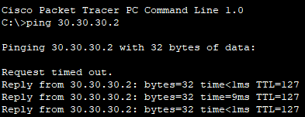
Le test fonctionne bien, les communications inter-vlan fonctionnent donc bien sur le switch1

On va désormais faire cela pour les appareils dans la DMZ :
PC4 :
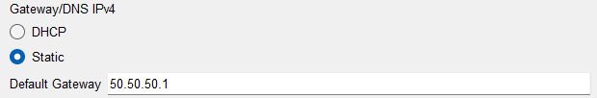
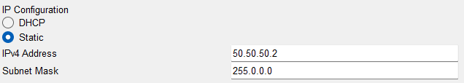
PC5 :
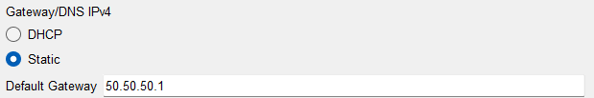
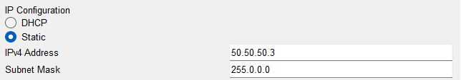

PC6 :
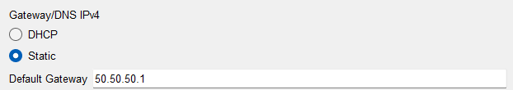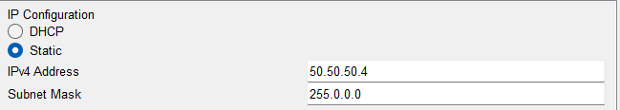
Server0 :
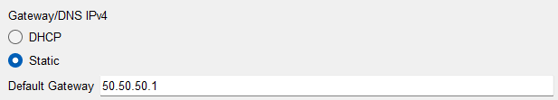
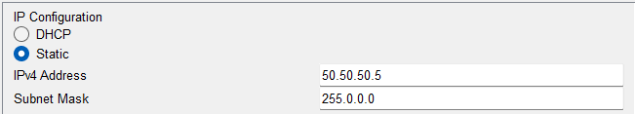
Désormais, on va tester la communication entre les appareils dans le VLAN :
Par exemple, on va ping le serveur à l’aide du PC4 :
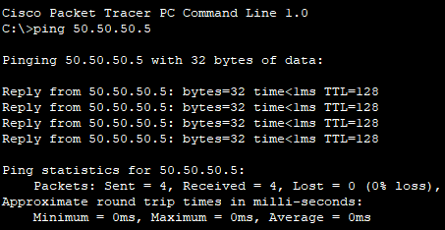
Si on essaye de ping la passerelle du vlan10 à l’aide du PC4 on va obtenir le résultat suivant :
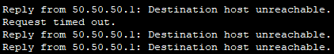

C’est parce que nous n’avons pas encore configuré les routes de nos routeurs et donc il ne sait pas où il doit se rendre pour envoyer le message à la passerelle du vlan10

Cela va donc être notre étape suivante

Configuration des routes :
On va ajouter les routes suivantes sur le routeur 2 :
Ainsi, les VLAN 10, 20 et 30 pourront accéder à la DMZ

Désormais, on va faire la même chose pour le routeur 1 pour que la DMZ puisse accéder aux appareils dans le switch 1

On va ensuite tester le ping du Server0 à l’aide du PC1 :
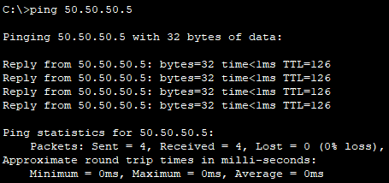
On va essayer désormais, à l’aide du serveur de ping, le PC2 par exemple :
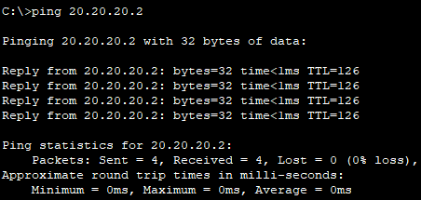
Tout fonctionne correctement, on peut donc passer à la suite

Sécurisation

2.1 Mise en place d’une ACL :

On va mettre en place une ACL pour interdire l’accès à la DMZ depuis le VLAN 10, 20 ou 30 pour renforcer la sécurité
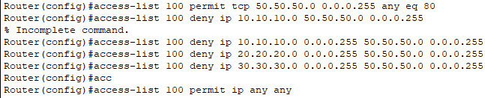
Dans un premier temps, on autorise les PC du VLAN 50 à accéder au serveur HTTP.
Ensuite, on bloque les VLANs 10, 20 et 30 vers le VLAN 50.
Pour finir, on permet le reste du trafic (important pour éviter un blocage total).

On va également bloquer ICMP pour être sûr que les pings ne peuvent pas non plus passer :

Ensuite, on applique l’ACL sur l’interface 0/0
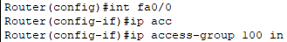

Si on fait un show access-lists 100, on voit ceci comme configuration :
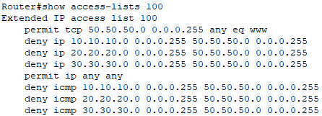

Désormais, on va tester si l’ACL fonctionne correctement en essayant de pinger le serveur à l’aide du PC1 :
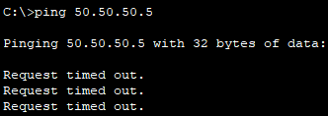

2.2 Configuration du NAT
On va désormais configurer notre NAT pour que les différentes machines puissent accéder au réseau

Pour débuter, nous allons assigner une adresse IP à l’interface serial0/3 où notre accès internet est connecté :
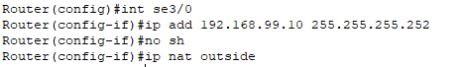
On va également indiquer sur le nat que cette route amène à l’extérieur du nat donc vers internet

Sur le routeur 1, on va indiquer sur l’interface 0/0 qui n’a pas d’adresse IP attribuée la configuration suivante :
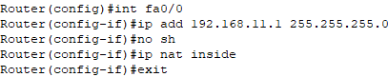
On va également indiquer que cette partie est à l’intérieur du réseau

Pour continuer, on va ajouter une adresse IP sur l’interface 0/0 entre la DMZ et le routeur 1 :
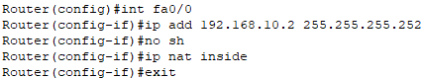

On va mettre en place une access-list pour que chaque PC des différents VLAN et également le serveur puissent accéder à internet et inversement :

On va également configurer le NAT overload (PAT) :
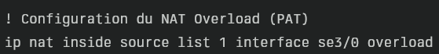

On va ajouter la route par défaut qui redirige sur le DNS de Google comme route par défaut sur le routeur 2 :

On va ajouter la route par défaut sur le routeur 1 :
Pour que les appareils du VLAN 10, 20, 30 puissent se rendre sur le cloud

2.3 Configuration de la DMZ
Notre ACL est bien configurée pour que les VLAN 10, 20 et 30 ne puissent pas communiquer avec notre DMZ, mais notre DMZ peut encore communiquer avec les différents VLAN
On va donc appliquer le paramètre suivant sur l’interface 0/1 du router2 :
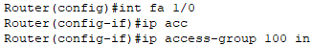
De cette manière, la DMZ sera totalement isolée du reste du réseau

2.5 Mise en place de la sécurité du Wi-Fi
Pour commencer, nous allons mettre la configuration suivante sur notre port connecté au switch 2 :
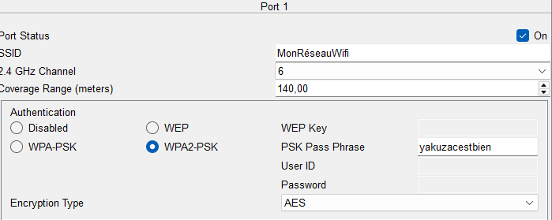

Ensuite, on va mettre en place une tablette et on va rentrer le même paramétrage qu'au-dessus :
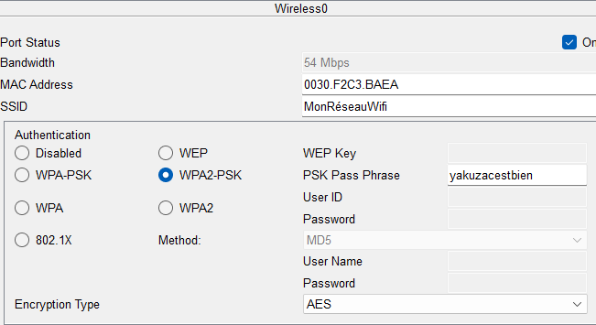
Comme nous pouvons le voir, les deux appareils sont bien connectés entre eux :
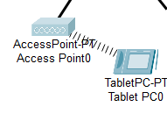

2.5 Mise en place de la sécurité des ports
Désactivation des ports inutilisés sur le switch 1 :
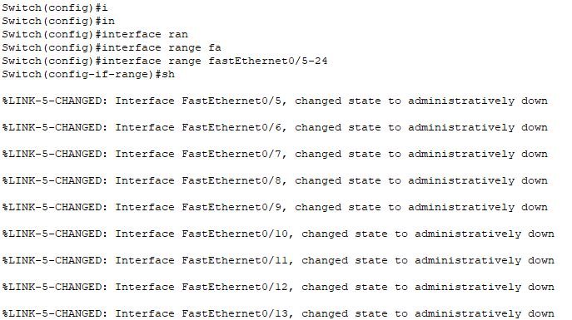
Désactivation des ports inutilisés sur le switch 2 : 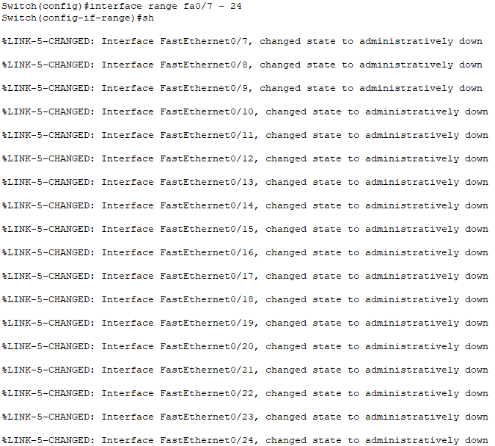
Ensuite, on va mettre en place le port-security sur chaque port utilisé par un appareil
Pour commencer sur tous les appareils du switch 1 :
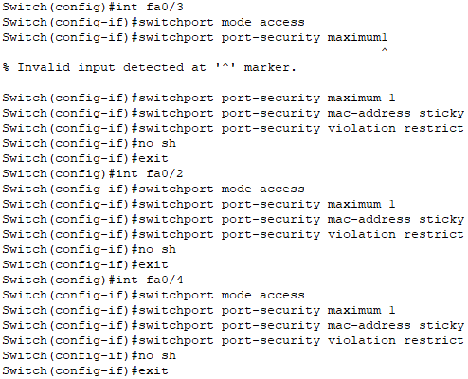
À préciser : on ne le met pas sur l’interface entre le switch et le routeur puisque le port-security ne doit être mis en place que sur des ports en mode access et que ce canal va accueillir beaucoup d’adresse IP différentes, cela pourrait bloquer considérablement le trafic

On va faire la même chose pour le switch 2
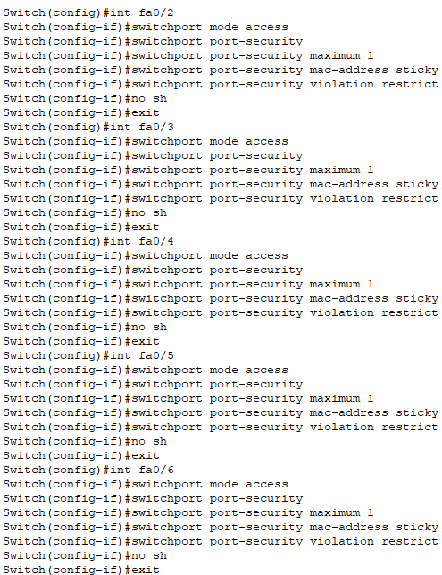

3 : Services réseau :
Mise en place du service DHCP :
Pour débuter, on va configurer un Pool DHCP de cette manière :
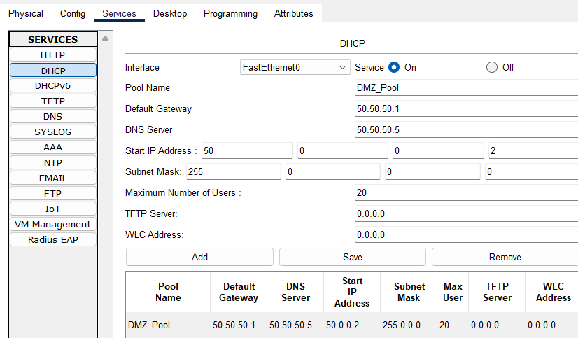
Mise en place du service DNS :
On va activer notre DNS pour traduire le nom de domaine www.serveur.com en l’adresse IP 50.50.50.5 :
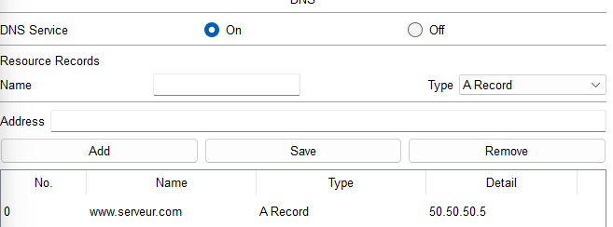
Mise en place du service HTTPS
Nous allons également activer le service HTTP ou HTTPS de manière plus sécurisée pour que les utilisateurs soient redirigés sur une page dès qu'ils se connectent au nom de domaine du serveur :
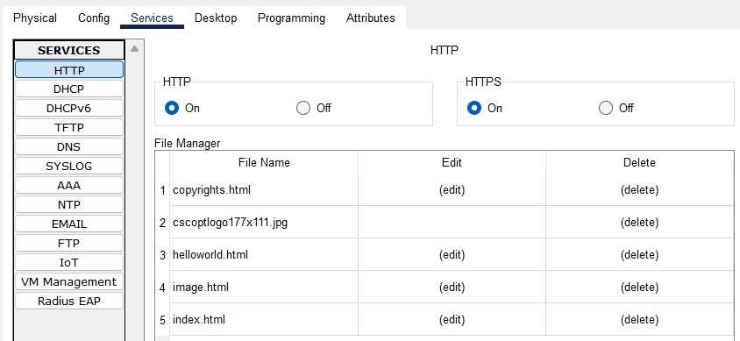
On va ensuite passer chacun de nos PC en mode DHCP au lieu du mode statique
Si tout se passe correctement, alors chaque PC aura une adresse IP allouée dynamiquement
Par exemple, on va prendre le PC5 :
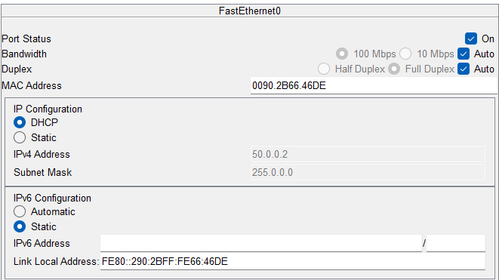
Ainsi, une adresse IP lui est bien attribuée automatiquement selon ce que nous avons paramétré

Lorsqu’on se connecte avec l’un des pas via le terminal à l’aide de sloop, on obtient bien l’adresse IP de notre serveur, le serveur DNS fonctionne donc correctement :
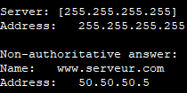

Lorsqu’on tape l’adresse IP de notre serveur sur un navigateur internet, on arrive bien sur la page d’accueil de Cisco, le service HTTP fonctionne donc correctement

4 Validations et tests :
Ping entre le VLAN 10 et 20 :
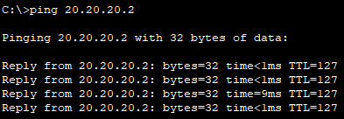

Ping entre le VLAN 20 et 30
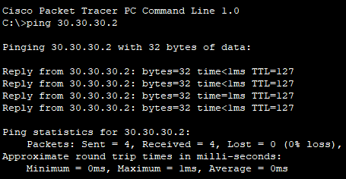

Ping entre le VLAN 10, 20, 30 et le 50 :
